FeM-WLAN unter iOS einrichten
Für iOS-Geräte existiert ein Konfigurationsprofil (nur aus dem FeM-Net zugreifbar, beispielsweise aus dem FeM_Welcome WLAN), welches alle WLAN-Netze von der FeM auf deinem iOS-Gerät einrichtet.

Voraussetzungen
Zunächst benötigst du einen MyInfo-Login (nur aus dem FeM-Net zugreifbar, beispielsweise aus dem FeM_Welcome WLAN), für welchen du direkt nach deiner Anmeldung bei der FeM eine Mail bekommen haben solltest, die dich zum erstellen dieses Logins auffordert.
Weiterhin benötigst du dein WLAN-Passwort. Dieses solltest du automatisch bekommen haben, nachdem du dein erstes WLAN-Gerät angemeldet hast.

Einrichtung
Wenn du das Konfigurationsprofil heruntergeladen hast, musst du es noch einrichten. Dafür gibt es die folgende Bildstrecke:
- Öffne die Einstellungen-App und gehe auf Allgemein
  - 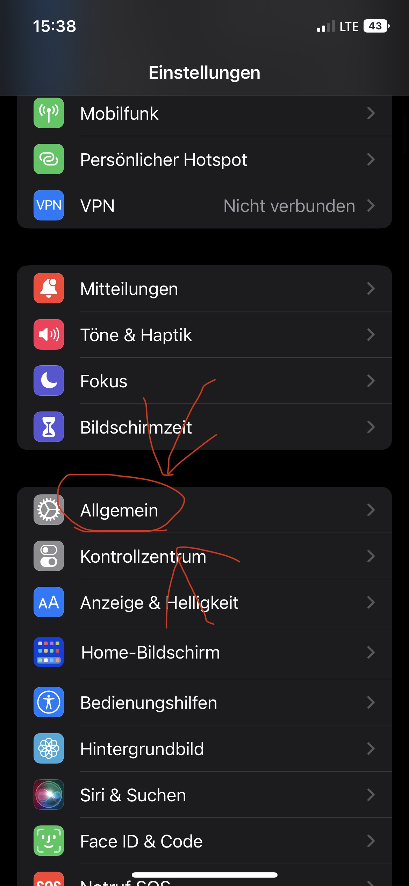
- Gehe dann auf VPN und Geräteverwaltung (fast ganz unten)
  - 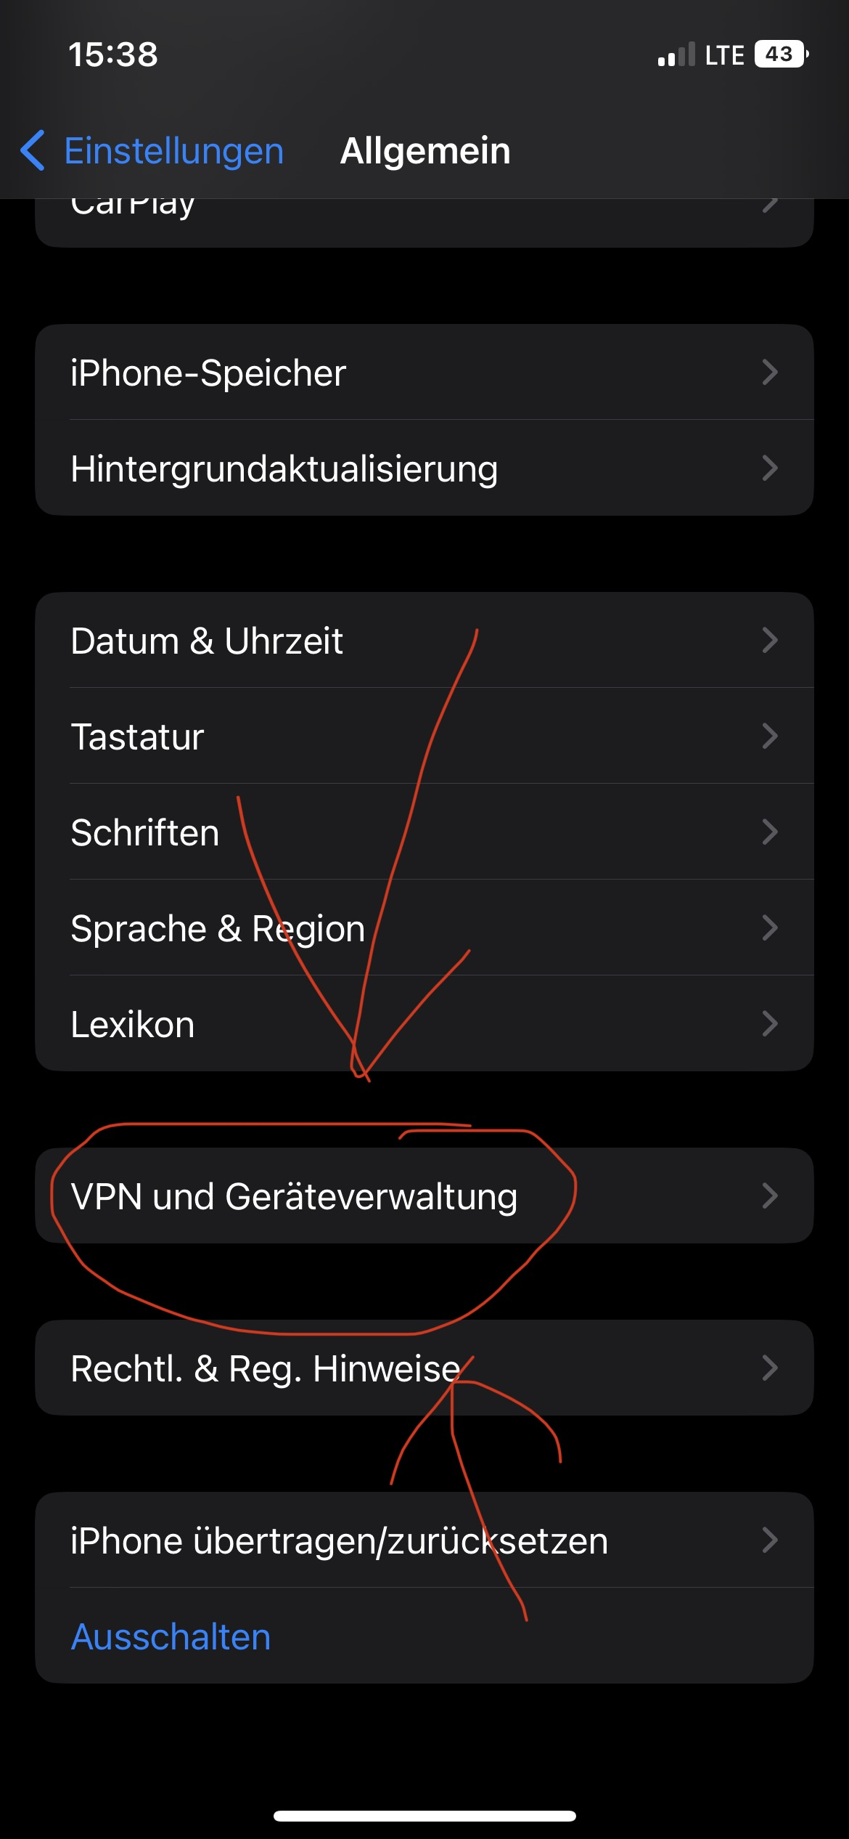
- Dann wähle das FeM-WLAN Profil aus
  - 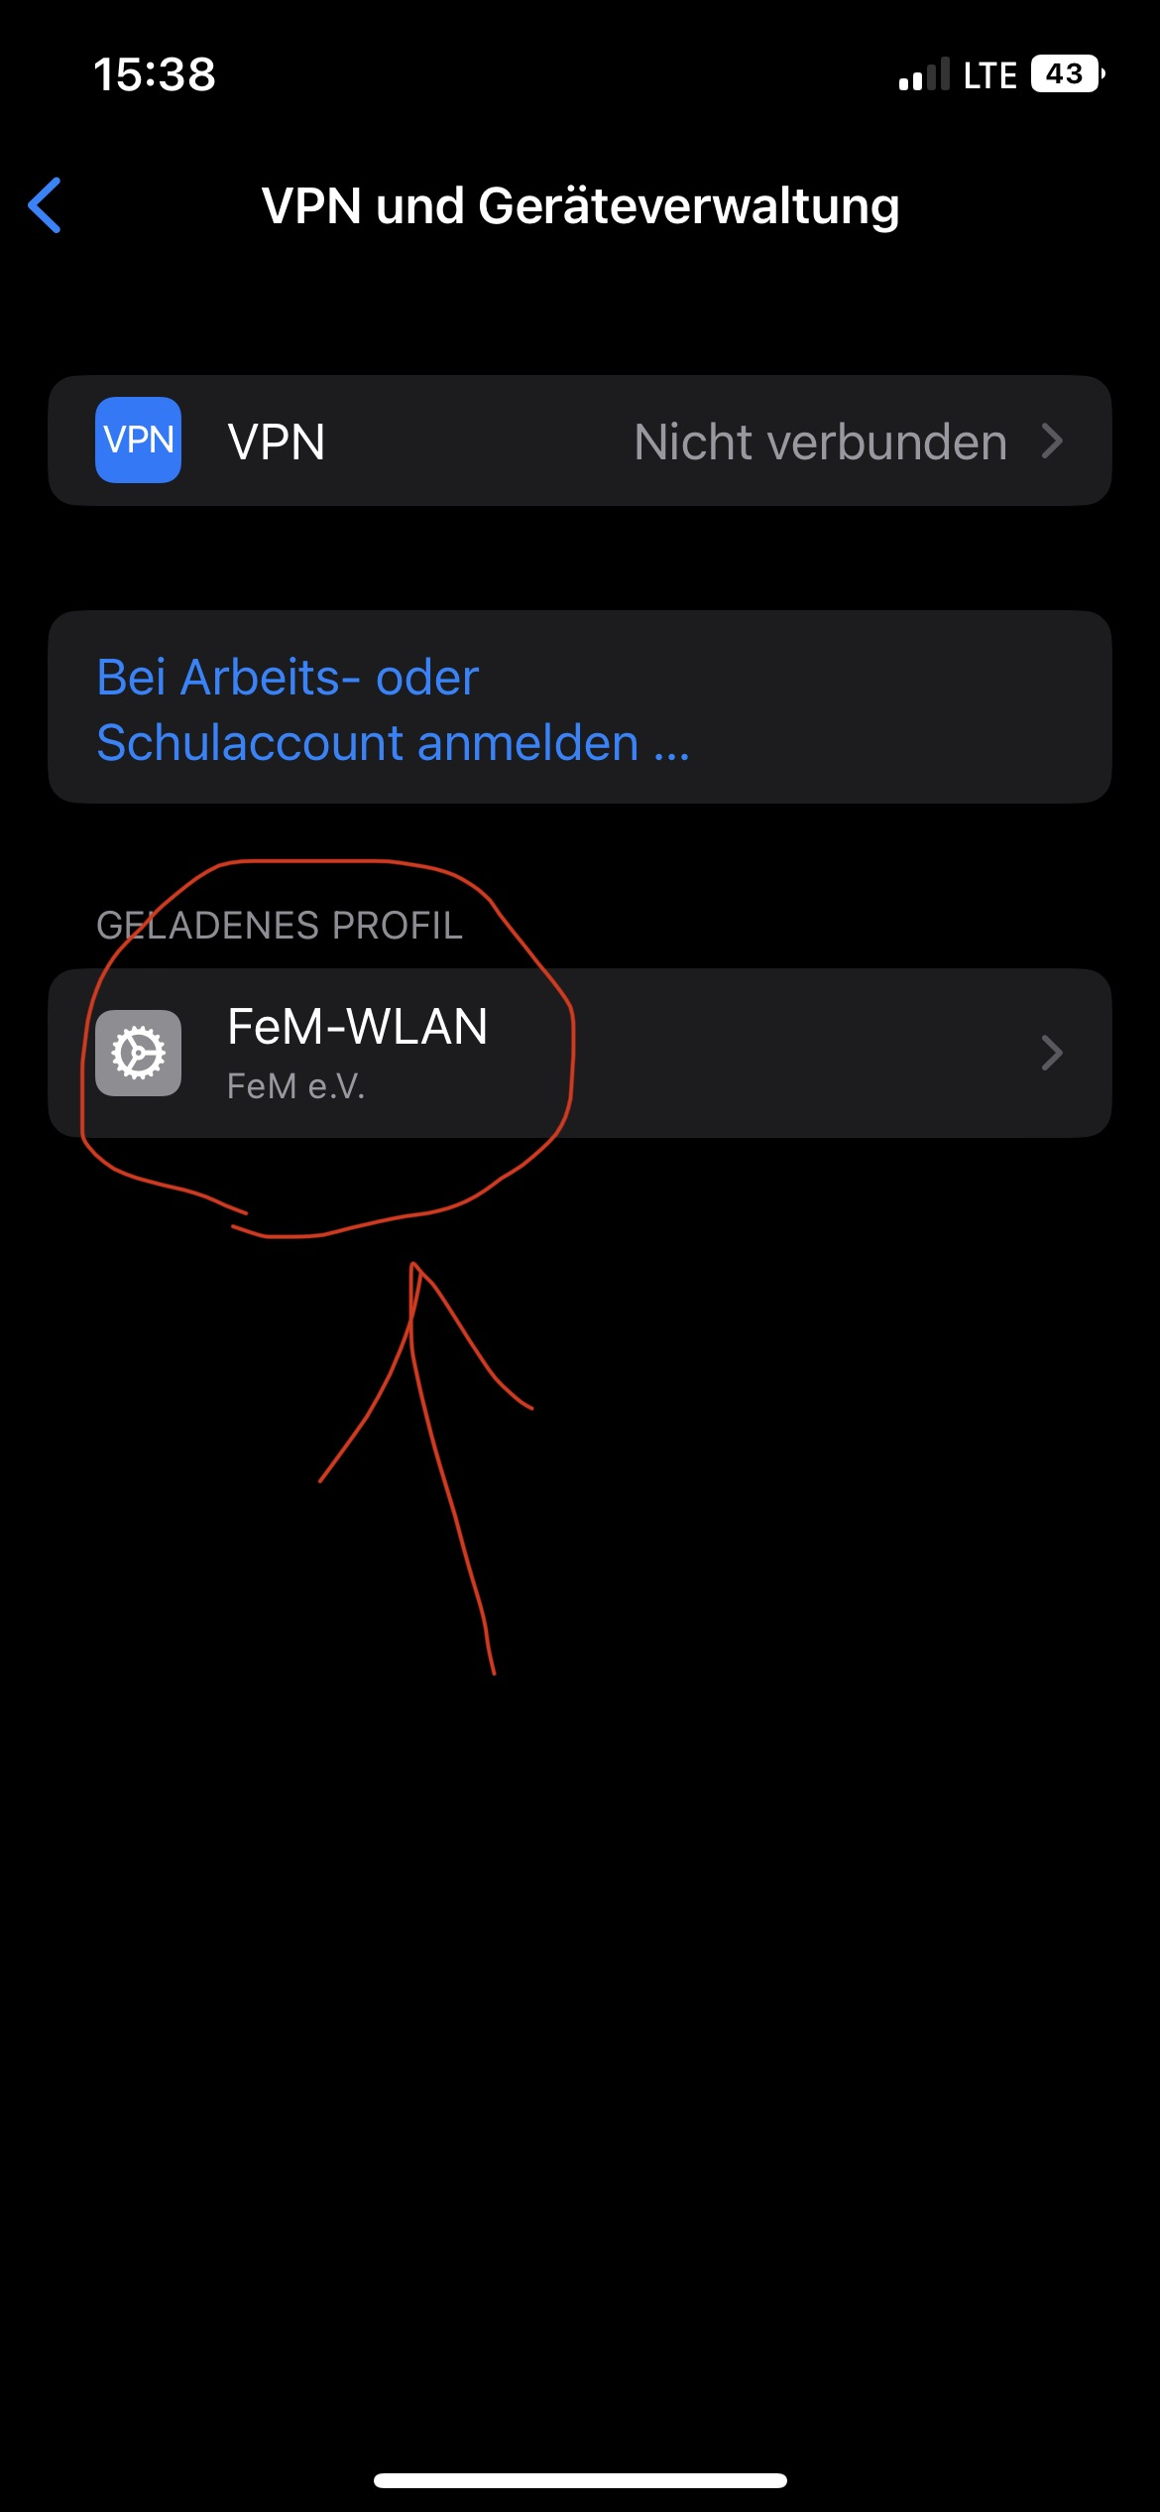
- Dann gehe oben auf Installieren
  - 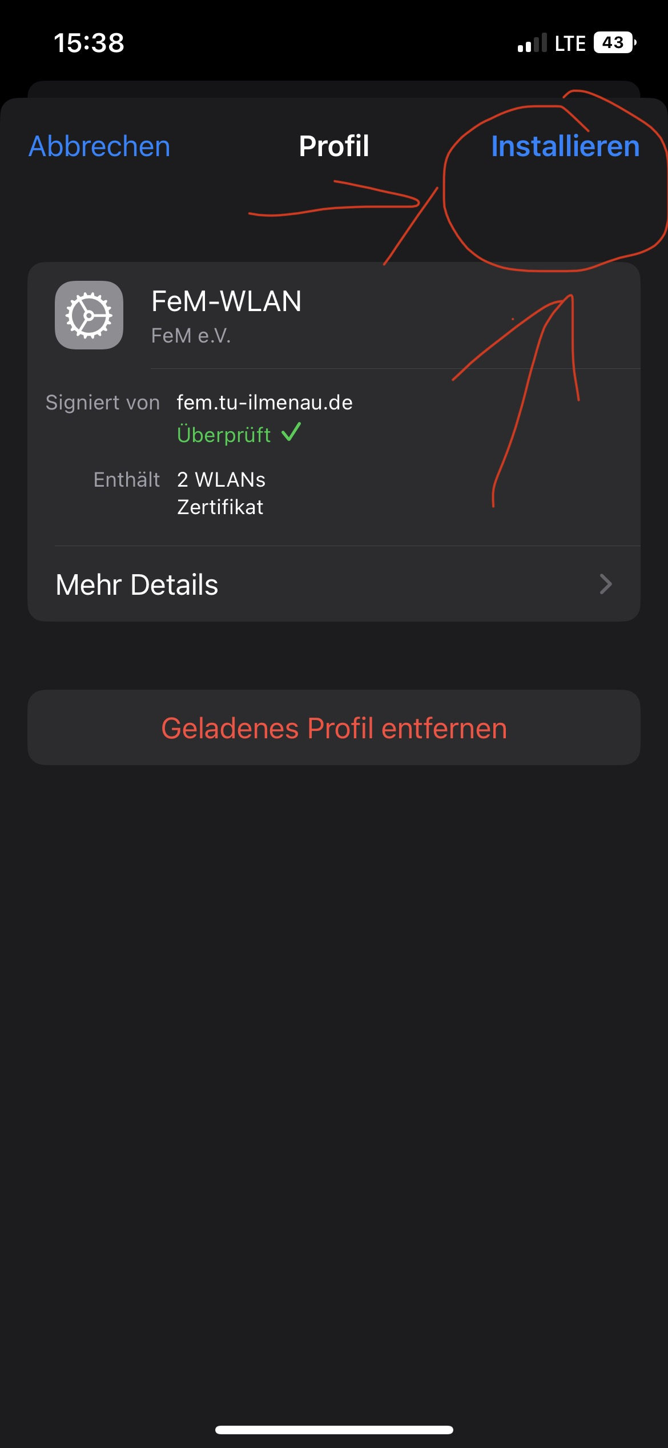
- Nun erhältst du eine kurze Information darüber, was dieses Konfigurationsprofil tut und mit dem Fertig oben kannst du mit der Einrichtung fortfahren
- Jetzt musst du den Code deines iOS-Gerätes eingeben, um das Profil zu installieren
  - 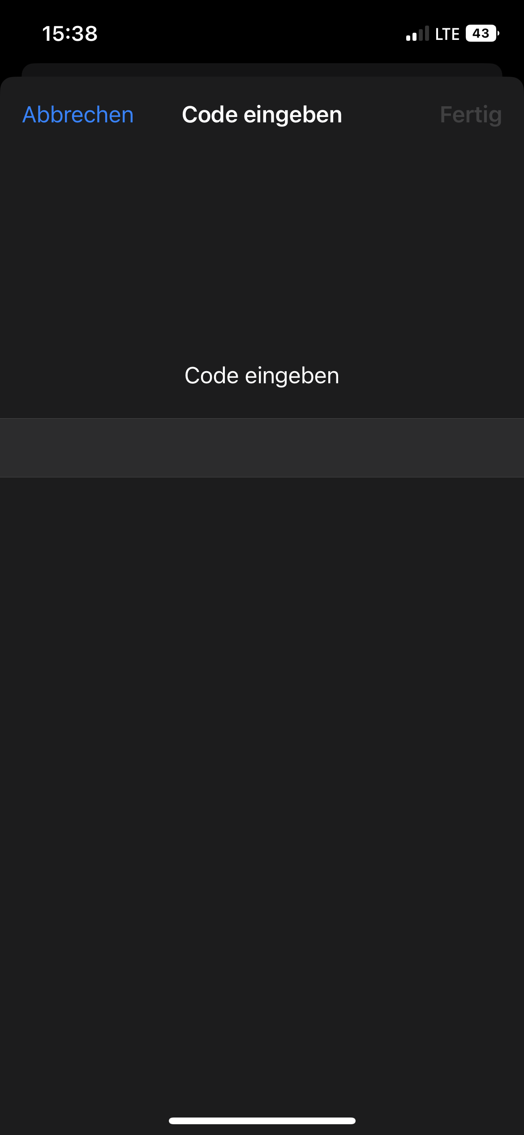
- Dann musst du deinen MyInfo-Benutzernamen mit @auth.fem.tu-ilmenau.de am Ende eingeben. In diesem Beispiel wäre der MyInfo-Benutzername xxx
  - 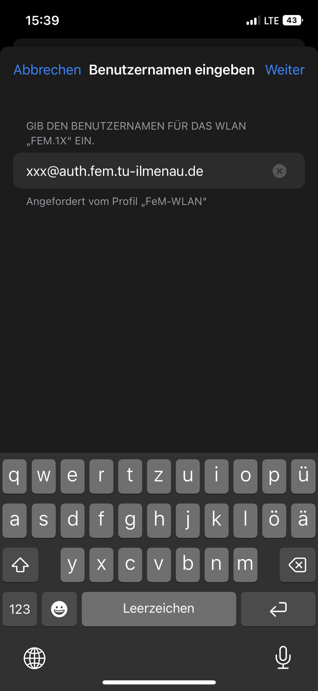
- Als nächstes musst du dein MyInfo-Passwort eingeben
  - 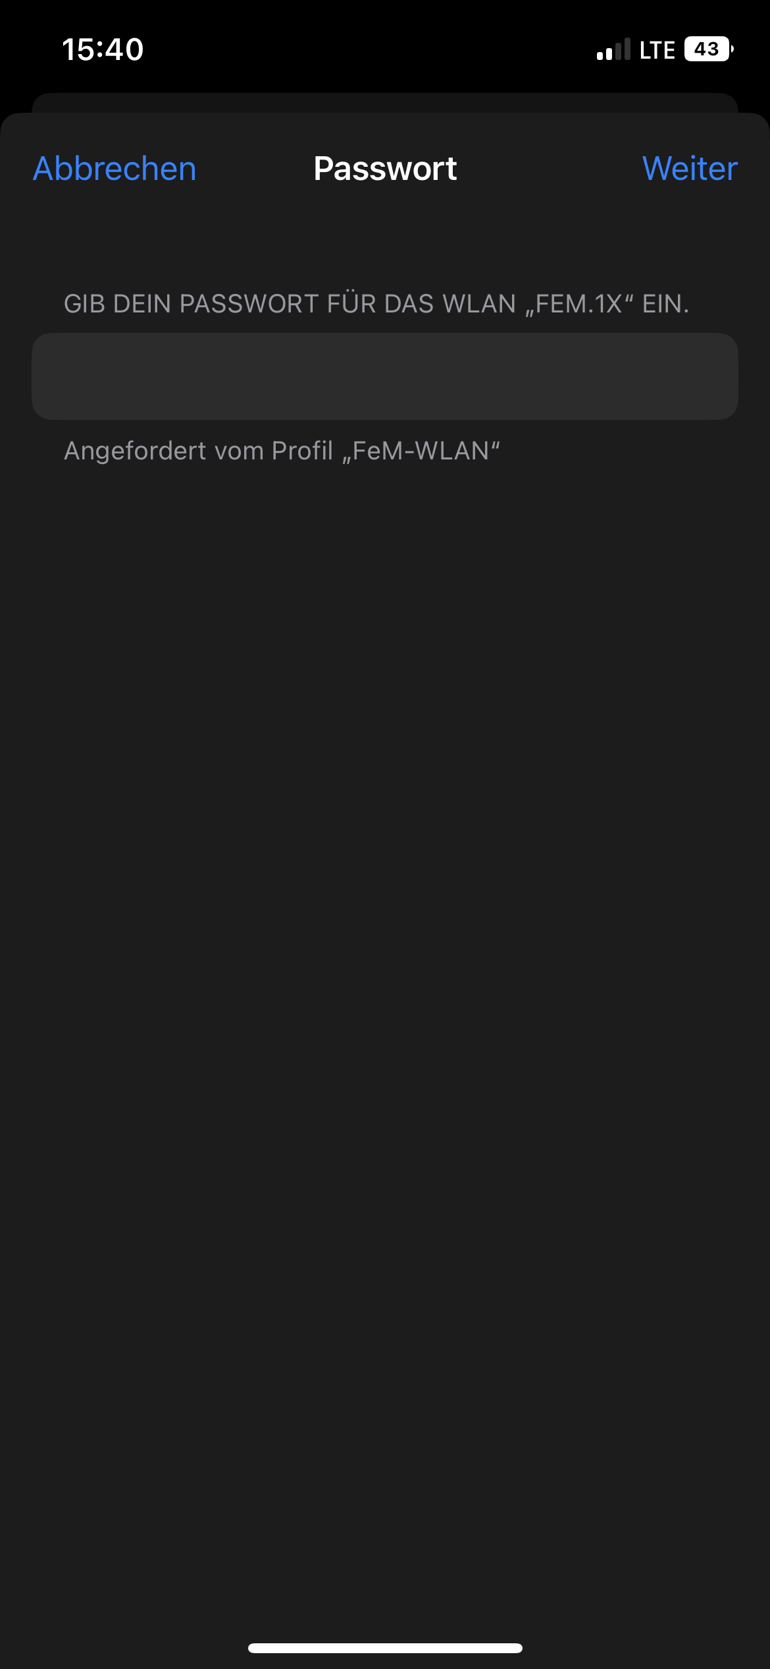
- Zum Schluss musst du noch dein WLAN-Passwort für das PSK-WLAN eingeben
  - 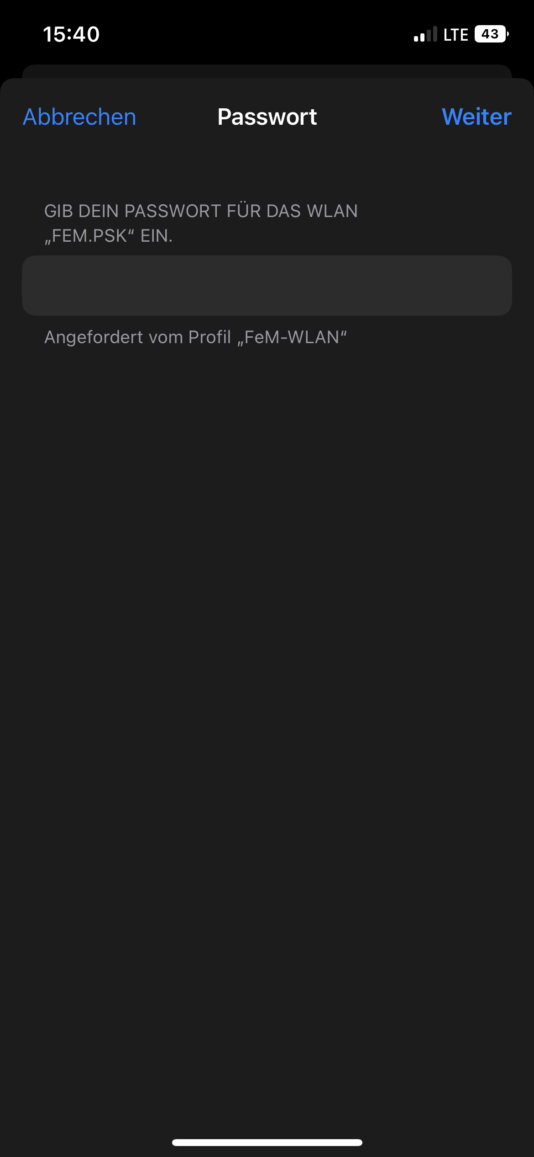
- Die Einrichtung ist nun abgeschlossen und du solltest nun sowohl das FeM.1X als auch das FeM.PSK-WLAN verwenden können

